Лабораторная работа №8

Предмет: математическое моделирование

Боровикова Карина Владимировна

Содержание

# 1 Цель работы

Построить модель для задачи о конкуренциидвух фирм с помощью языков Julia и OpenModelica

# 2 Задание

* Построить графики изменения оборотных средств фирмы 1 и фирмы 2 без учета постоянных издержек и с введенной нормировкой для случая 1.
* Построить графики изменения оборотных средств фирмы 1 и фирмы 2 без учета постоянных издержек и с введенной нормировкой для случая 2.

# 3 Теоретическое введение

*Случай 1.* Рассмотрим две фирмы, производящие взаимозаменяемые товары одинакового качества и находящиеся в одной рыночной нише. Считаем, что в рамках нашей модели конкурентная борьба ведётся только рыночными методами. То есть, конкуренты могут влиять на противника путем изменения параметров своего производства: себестоимость, время цикла, но не могут прямо вмешиваться в ситуацию на рынке («назначать» цену или влиять на потребителей каким-либо иным способом.) Будем считать, что постоянные издержки пренебрежимо малы, и в модели учитывать не будем. В этом случае динамика изменения объемов продаж фирмы 1 и фирмы 2 описывается системой уравнений, данной в описании заданий лабораторной работы для первого случая.

*Случай 2.* Рассмотрим модель, когда, помимо экономического фактора влияния (изменение себестоимости, производственного цикла, использование кредита и т.п.), используются еще и социально-психологические факторы – формирование общественного предпочтения одного товара другому, не зависимо от их качества и цены. В этом случае взаимодействие двух фирм будет зависеть друг от друга, соответственно коэффициент перед M1*M2 будет отличаться. Пусть в рамках рассматриваемой модели динамика изменения объемов продаж фирмы 1 и фирмы 2 описывается системой уравнений, данной в описании заданий лабораторной работы для второго случая.

Для обоих случаев рассмотрим задачу со следующими начальными условиями и параметрами: M10 = 4.2, M20 = 3.8, pcr = 11.4, N = 26, q = 1, τ1 = 14, τ2 = 22, p1 = 6.6, p2 = 4.5. [1] [**link2?**].

# 4 Выполнение лабораторной работы

1. Задание для выполнения:

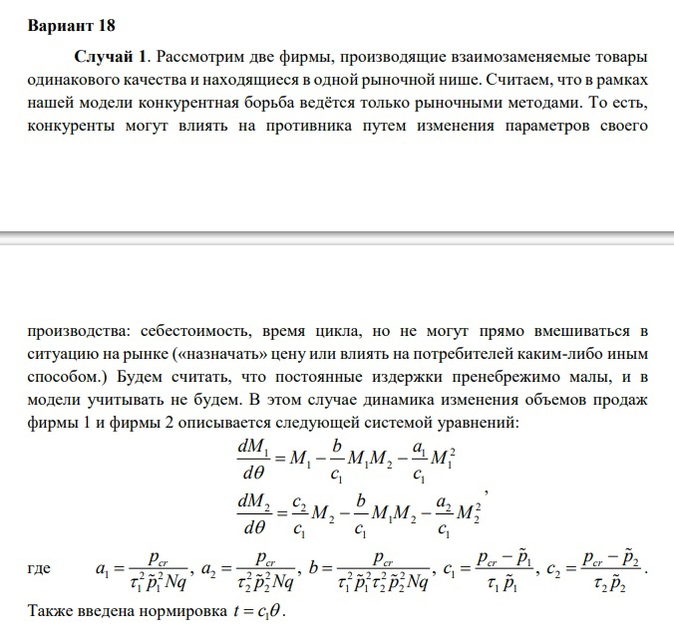

Задание для выполнения. Случай 1

1. Задание для выполнения:

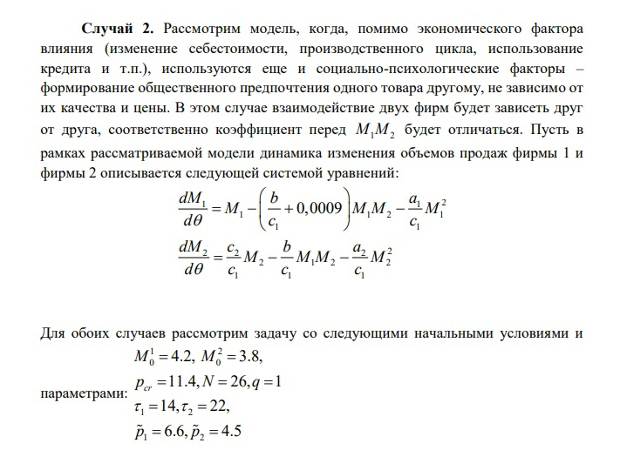

Задание для выполнения. Случай 2

1. Рассмотрим первый случай:

а) Напишем код на языке Julia с использованием Pluto:

begin  
 using Plots  
 using DifferentialEquations  
   
 "Оборотные средства предприятия для 1 фирмы"  
 const M10 = 4.2 * 1000000  
 "Оборотные средства предприятия для 1 фирмы"  
 const M20 = 3.8 * 1000000  
 "Критическая стоимость продуктв"  
 const pcr = 11.4 * 1000  
 "Число потребителей производимого продукта"  
 const N = 26 * 1000  
 "максимальная потребность одного человека в продукте в единицу времени"  
 const q = 1  
  
 "Длительность производительного цикла фирмы 1"  
 const τ1 = 14  
 "Длительность производительного цикла фирмы 2"  
 const τ2 = 22  
   
 "Себестоимость товаров в первой фирме"  
 const p1 = 6.6 * 1000  
 "Себестоимость товаров во второй фирме"  
 const p2 = 4.5 * 1000  
   
 const a1 = pcr / (τ1^2 * p2^2 * N * q)  
 const a2 = pcr / (τ2^2 * p2^2 * N * q)  
 const b = pcr / (τ1^2 * p1^2 * τ2^2 * p2^2 * N * q)  
 const c1 = (pcr - p1) / (τ1 * p1)  
 const c2 = (pcr - p2) / (τ2 * p2)  
   
 "Начальные условия: u₀[1] - M¹₀, u₀[2] - M²₀"  
 u0 = [M10, M20]  
  
 "Период времени"  
 T = (0.0, c1*300)  
  
 function F!(du, u, p, t)  
 du[1] = u[1] - (b/c1) * u[1] * u[2] - (a1/c1) * u[1]^2  
 du[2] = (c2/c1) * u[2] - (b/c1) * u[1] * u[2] - (a2/c1) * u[2]^2  
 end  
  
  
 prob = ODEProblem(F!, u0, T)  
 sol = solve(prob, dtmax=c1*5)  
  
  
 const M1 = []  
 const M2 = []  
  
 for u in sol.u  
 m1, m2 = u  
 push!(M1, m1)  
 push!(M2, m2)  
 end  
  
 time = sol.t  
   
 for i in 1:length(time)  
 time[i] /= c1  
 end  
  
 plt = plot(  
 dpi = 300,  
 size = (800, 600),  
 title = "Модель конкуренции фирм"  
 )  
  
 plot!(  
 plt,  
 time,  
 M1,  
 color = :green,  
 xlabel="t/c1",  
 ylabel="M1(t), M2(t)",  
 label= "Оборотные средства предприятия №1"  
 )  
   
 plot!(  
 plt,  
 time,  
 M2,  
 color = :purple,  
 xlabel="t/c1",  
 ylabel="M1(t), M2(t)",  
 label= "Оборотные средства предприятия №1"  
 )  
 savefig(plt, "lab08_julia_1.png")  
end

Результатом его выполнения являяется рисунок lab08_01.png(рис. ??).

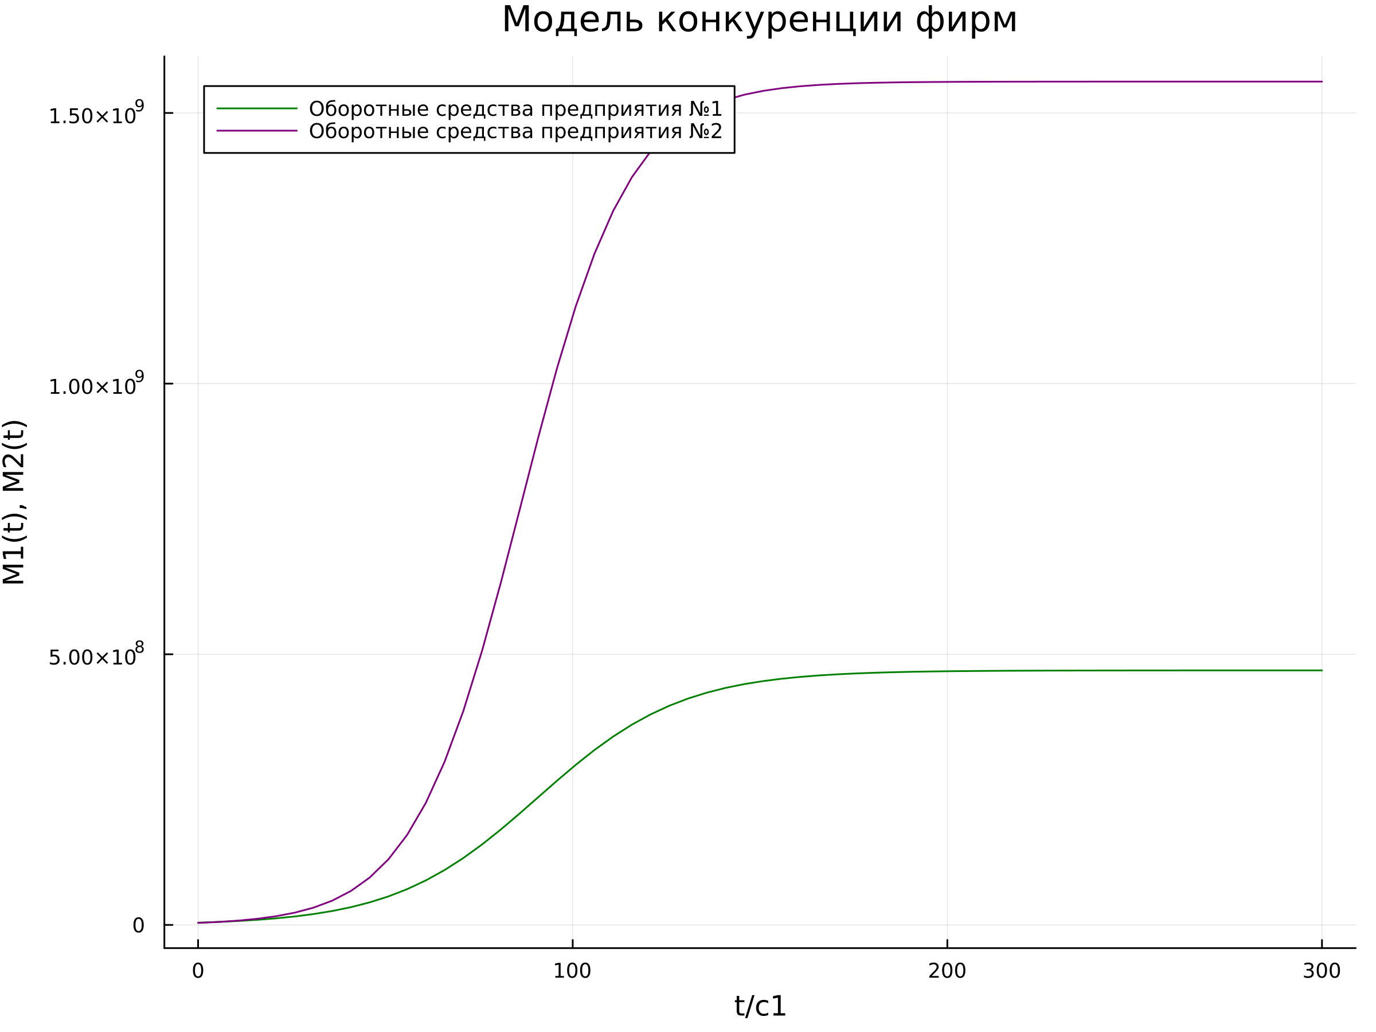

Модель конкуренции двух фирм. График, полученный с помощью Julia. Случай 1

б) Далее пишем код на OpenModelica:

model L81  
 constant Real M10 = 4.2 * 1000000;  
 constant Real M20 = 3.8* 1000000;  
  
 constant Integer pcr = 11.4 * 1000;  
 constant Integer N = 26* 1000;  
 constant Integer q = 1;  
  
 constant Integer tau1 = 14;  
 constant Integer tau2 = 22;  
  
 constant Integer p1 = 6.6 * 1000;  
 constant Integer p2 = 4.5* 1000;  
  
 constant Real a1 = pcr / (tau1^2 * p1^2 * N * q);  
 constant Real a2 = pcr / (tau2^2 * p2^2 * N * q);  
 constant Real b = pcr / (tau1^2 * p1^2 * tau2^2 * p2^2 * N * q);  
 constant Real c1 = (pcr - p1) / (tau1 * p1);  
 constant Real c2 = (pcr - p2) / (tau2 * p2);  
   
 Real t = time / c1;  
 Real M1(t);  
 Real M2(t);  
  
initial equation  
 M1 = M10;  
 M2 = M20;  
equation  
 der(M1) = M1 - (b/c1) * M1 * M2 - (a1/c1) * M1^2;  
 der(M2) = (c2/c1) * M2 - (b/c1) * M1 * M2 - (a2/c1) * M2^2;  
 annotation(experiment(StartTime=0, StopTime=16, Interval=0.2));  
end L81;

Результатом его работы будет являться следующий график: (рис. ??).

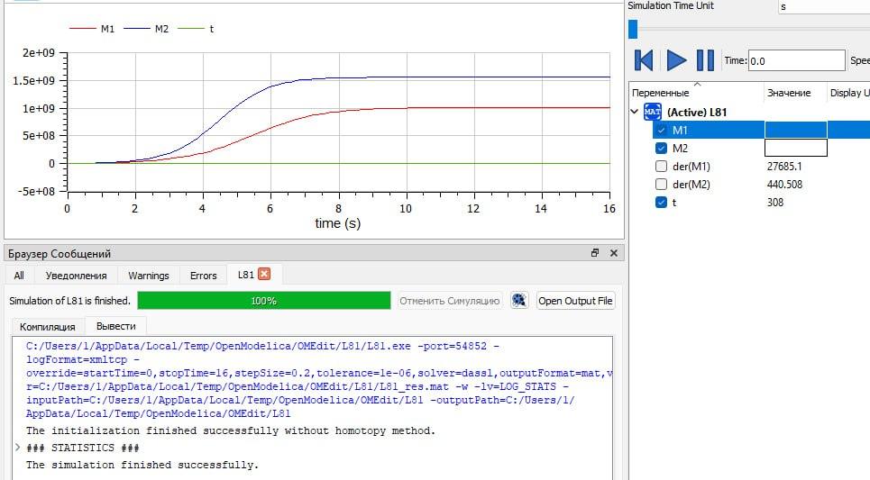

Модель конкуренции двух фирм. График, полученный с помощью OpenModelica. Случай 1

1. Рассмотрим второй случай:

а) Напишем код на языке Julia с использованием Pluto:

begin  
 using Plots  
 using DifferentialEquations  
   
 "Оборотные средства предприятия для 1 фирмы"  
 const M10 = 4.2 * 1000000  
 "Оборотные средства предприятия для 1 фирмы"  
 const M20 = 3.8 * 1000000  
 "Критическая стоимость продуктв"  
 const pcr = 11.4 * 1000  
 "Число потребителей производимого продукта"  
 const N = 26 * 1000  
 "максимальная потребность одного человека в продукте в единицу времени"  
 const q = 1  
  
 "Длительность производительного цикла фирмы 1"  
 const τ1 = 14  
 "Длительность производительного цикла фирмы 2"  
 const τ2 = 22  
   
 "Себестоимость товаров в первой фирме"  
 const p1 = 6.6 * 1000  
 "Себестоимость товаров во второй фирме"  
 const p2 = 4.5 * 1000  
   
 const a1 = pcr / (τ1^2 * p2^2 * N * q)  
 const a2 = pcr / (τ2^2 * p2^2 * N * q)  
 const b = pcr / (τ1^2 * p1^2 * τ2^2 * p2^2 * N * q)  
 const c1 = (pcr - p1) / (τ1 * p1)  
 const c2 = (pcr - p2) / (τ2 * p2)  
   
 "Начальные условия: u₀[1] - M¹₀, u₀[2] - M²₀"  
 u0 = [M10, M20]  
  
 "Период времени"  
 T = (0.0, c1*300)  
  
 function F!(du, u, p, t)  
 du[1] = u[1] - ((b/c1)+0.0009) * u[1] * u[2] - (a1/c1) * u[1]^2  
 du[2] = (c2/c1) * u[2] - (b/c1) * u[1] * u[2] - (a2/c1) * u[2]^2  
 end  
  
  
  
 prob = ODEProblem(F!, u0, T)  
 sol = solve(prob, dtmax=c1)  
  
  
 const M1 = []  
 const M2 = []  
   
 for u in sol.u  
 m1, m2 = u  
 push!(M1, m1)  
 push!(M2, m2)  
 end  
  
 time = sol.t  
   
 for i in 1:length(time)  
 time[i] /= c1  
 end  
  
 plt = plot(  
 dpi = 300,  
 size = (800, 600),  
 title = "Модель конкуренции фирм"  
 )  
  
 plot!(  
 plt,  
 time,  
 M1,  
 color = :green,  
 xlabel="t/c1",  
 ylabel="M1(t), M2(t)",  
 label= "Оборотные средства предприятия №1"  
 )  
   
 plot!(  
 plt,  
 time,  
 M2,  
 color = :purple,  
 xlabel="t/c1",  
 ylabel="M1(t), M2(t)",  
 label= "Оборотные средства предприятия №2"  
 )  
   
 savefig(plt, "lab08_julia_2.png")  
end

Результатом его выполнения являяется рисунок lab08_julia_2.png(рис. ??).

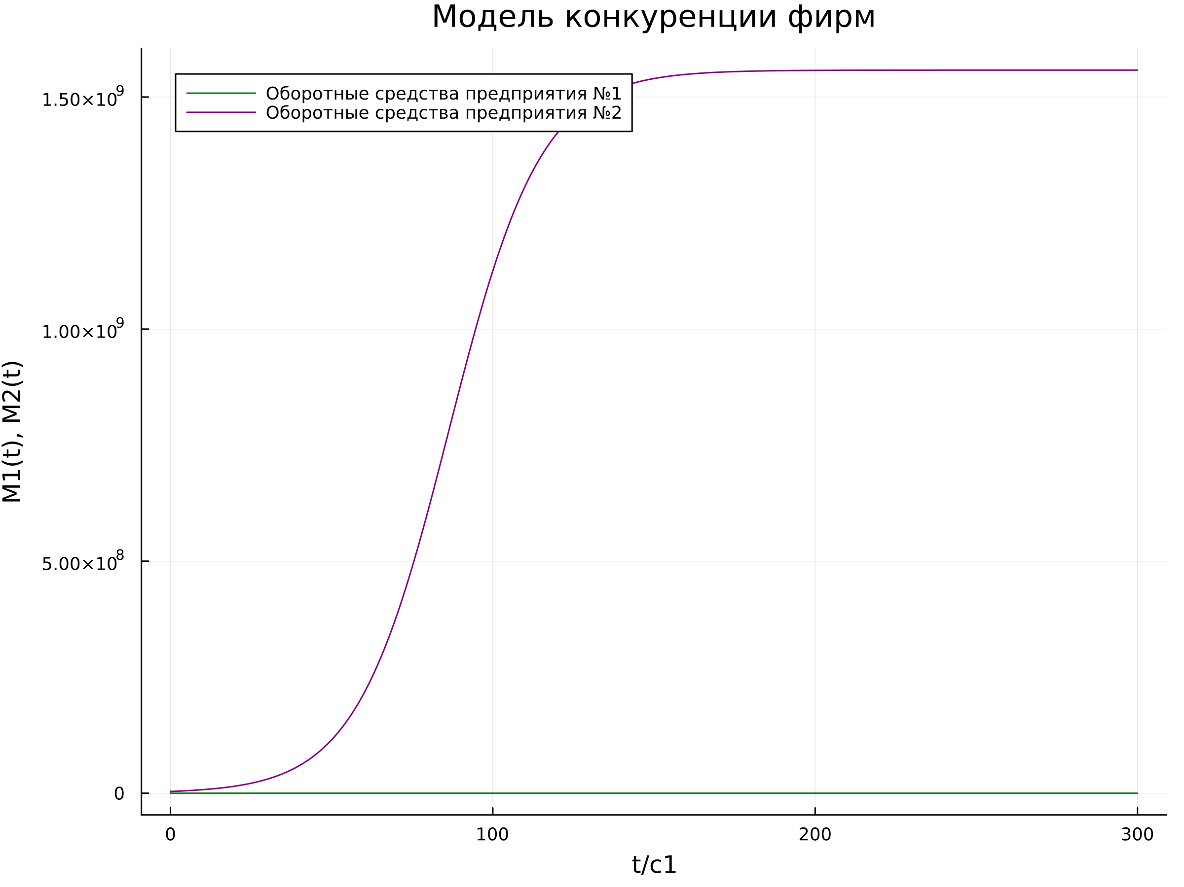

Модель конкуренции двух фирм. График, полученный с помощью Julia. Случай 2

б) Далее пишем код на OpenModelica:

model L82  
 constant Real M10 = 4.2 * 1000000;  
 constant Real M20 = 3.8* 1000000;  
  
 constant Integer pcr = 11.4 * 1000;  
 constant Integer N = 26* 1000;  
 constant Integer q = 1;  
  
 constant Integer tau1 = 14;  
 constant Integer tau2 = 22;  
  
 constant Integer p1 = 6.6 * 1000;  
 constant Integer p2 = 4.5* 1000;  
  
 constant Real a1 = pcr / (tau1^2 * p1^2 * N * q);  
 constant Real a2 = pcr / (tau2^2 * p2^2 * N * q);  
 constant Real b = pcr / (tau1^2 * p1^2 * tau2^2 * p2^2 * N * q);  
 constant Real c1 = (pcr - p1) / (tau1 * p1);  
 constant Real c2 = (pcr - p2) / (tau2 * p2);  
   
 Real t = time / c1;  
 Real M1(t);  
 Real M2(t);  
  
initial equation  
 M1 = M10;  
 M2 = M20;  
equation  
 der(M1) = M1 - ((b/c1)+0.0009) * M1 * M2 - (a1/c1) * M1^2;  
 der(M2) = (c2/c1) * M2 - (b/c1) * M1 * M2 - (a2/c1) * M2^2;  
 annotation(experiment(StartTime=0, StopTime=16, Interval=0.2));  
end L82;

Результатом его работы будет являться следующий график: (рис. ??).

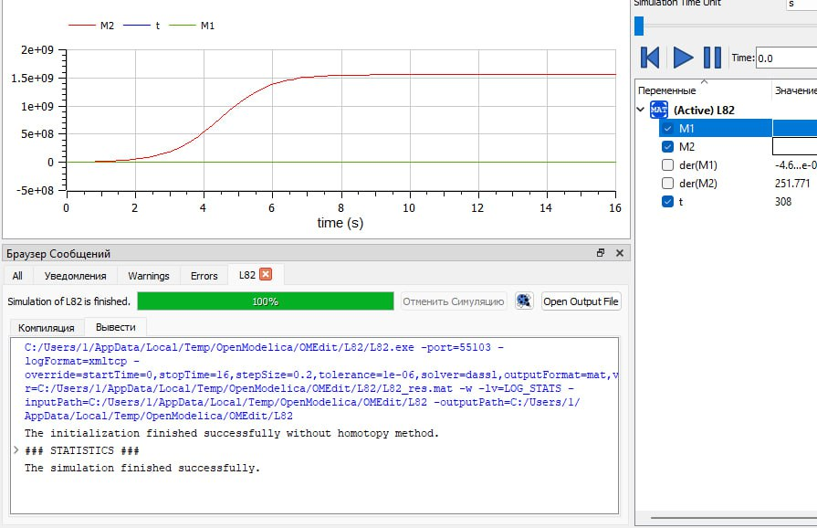

Модель эффективности рекламы. График, полученный с помощью OpenModelica. Случай 2

# 5 Выводы

В ходе выполнения лабораторной работы мне удалось построить модель конкуренции двух фирм с помощью языков Julia и OpenModelica в двух случаях.

# Список литературы

1. Задание к лабораторной работе №7 [Электронный ресурс]. 2023. URL: <https://esystem.rudn.ru/pluginfile.php/1971746/mod_resource/content/2/Задание%20к%20лабораторной%20работе%20№%207.pdf>.